13. Свидетельство о приемке

13.1. Тепловентилятор КЭВ-___________Т20Е

заводской номер №_______________________

изготовлен и принят в соответствии с требованиями ТУ4864-030-54365100-2011 и признан годным к эксплуатации. Тепловентилятор имеет сертификат соответствия № C-RU.ME05.B.00014 от 06.12.2011, выданный органом по сертификации электрических машин, трансформаторов, электрооборудования и приборов (АНО "НТЦ" ОС ЭЛМАТЭП")

Дата изготовления « » 20 года. М.П.__________
(подпись)

14. Свидетельство о подключении

Тепловентилятор КЭВ-__________Т20Е

заводской номер №____________

подключен к сети в соответствии с п.7 Паспорта
специалистом- электриком Ф.И.О.:___________________________
____________имеющим________группу по электробезопасности,

подтверждающий документ__________________________________

_____________________ ______________________
(подпись) (дата)

П А С П О Р Т

ТЕПЛОВЕНТИЛЯТОРЫ КЭВ-ТЕ

КЭВ-20Т20Е, КЭВ-25Т20Е,
КЭВ-30Т20Е, КЭВ-35Т20Е



ТУ 4864-030-54365100-2011
Санкт- Петербург
12.2012

Убедительно просим Вас перед вводом
изделия в эксплуатацию внимательно
изучить данный паспорт!

Ваши замечания и предложения присылайте по адресу:
195279, Санкт- Петербург, а /я 132, шоссе Революции, 90

Тел. (812) 301-99-40, тел./факс (812) 327-63-82
Сервис-центр: (812) 493-35-98

www.teplomash.ru

Рис. 6. Электрическая схема КЭВ-30Т20Е

Рис. 7. Электрическая схема КЭВ-35Т20Е

-12-
1.Назначение

Электротепловентиляторы КЭВ-20Т20Е, КЭВ-25Т20Е, КЭВ-30Т20Е, КЭВ-35Т20Е (далее в тексте - тепловентиляторы) предназначены для обогрева служебных, производственных, складских и других помещений.

2.Условия эксплуатации

2.1. Температура окружающего воздуха, °С +1...+40*
* Допускается понижение температуры до минус 40 °С.
2.2. Относительная влажность воздуха при
температуре 25°С не более, % 80
2.3. Содержание пыли и других примесей в воздухе
не более, мг/м³ 10
2.4. Не допускается присутствие в воздухе веществ, агрессивных по отношению к углеродистым сталям, алюминию и меди (кислоты, щелочи), липких, либо волокнистых веществ (смолы, технические или естественные волокна и пр.).
2.5. Тепловентиляторы предназначены для эксплуатации в помещениях категории В, Г, Д (ФЗ №123 от 22.07.2008, статья 26). Допустимость эксплуатации тепловентиляторов в помещениях категории В1, В2, В3, В4 определяется проектантом по соответствию технических характеристик изделия (разделы 3-5 паспорта) требованиям нормативной документации (НПБ 105-03, ПУЭ и др.).

3. Технические характеристики

3.1. Технические характеристики представлены в табл. 1.
3.2. Класс защиты от поражения электротоком – 1.
3.3. Степень защиты, обеспечиваемая оболочкой – IP21.
3.4. Климатическое исполнение УХЛ категории размещения 4.
3.5. Содержание драгоценных металлов зависит от комплектации.
При необходимости предприятие-изготовитель предоставляет сведения об их содержании.

4.Устройство и принцип работы

4.1. Тепловентилятор состоит из корпуса, изготовленного из оцинкованной стали, внутри которого установлены трубчатые электронагреватели (ТЭН), осевой вентилятор и органы управления. Воздух из помещения нагнетается осевым вентилятором в корпус тепловентилятора, где, проходя через блок ТЭНов, подогревается. Подогретый воздух формируется в струю теплого воздуха, которая выбрасывается через переднюю решетку в помещение и распространяется на несколько метров, перемешиваясь с холодным воздухом.
Таблица 1
Модель тепловентилятора | КЭВ-20Т20Е | КЭВ-25Т20Е | КЭВ-30Т20Е | КЭВ-35Т20Е
Параметры питающей сети, В/Гц | 380/50
Режимы мощности**, кВт | */10/20 | */15/25 | */15/30 | */20/35
Расход воздуха, м³/час | 2500 | 2500 | 2500 | 2500
Подогрев воздуха**, °С  - режим вентилятора  - режим 50% тепловой мощности и 70% расход  - режим 50% тепловой мощности и 100% расход  - режим 100% тепловой мощности и 100% расход | 0  17  12  24 | 0  25  18  29 | 0  25  18  35 | 0  34  23  41
Габаритные размеры, мм  - ширина  - высота  - длина | 524  557  452
Максимальный ток, А | 36 | 46 | 46 | 58
Потребляемая мощность двигателя, Вт | 180 | 180 | 180 | 180
Частота вращения, об/мин | 1350 | 1350 | 1350 | 1350
Масса, кг | 26
Звуковое давление  на расстоянии 5м, дБ(А) | 46 | 46 | 46 | 46
* режим вентилятора
** в соответствии с ГОСТ Р МЭК 335-1-94 при номинальном напряжении заданные параметры могут отличаться на от указанных.
4.2. В тепловентиляторе установлен терморегулятор, позволяющий поддерживать необходимую температуру воздуха в помещении в диапазоне +5...+40°С.
4.3. Управление тепловентилятором осуществляется двумя вращающимися ручками, установленными на лицевой панели корпуса (см. рис. 1).

Внимание! Не прикладывать чрезмерных усилий при вращении ручек.

-2-
Рис. 4. Электрическая схема КЭВ-20Т20Е

Рис. 5. Электрическая схема КЭВ-25Т20Е

-11-
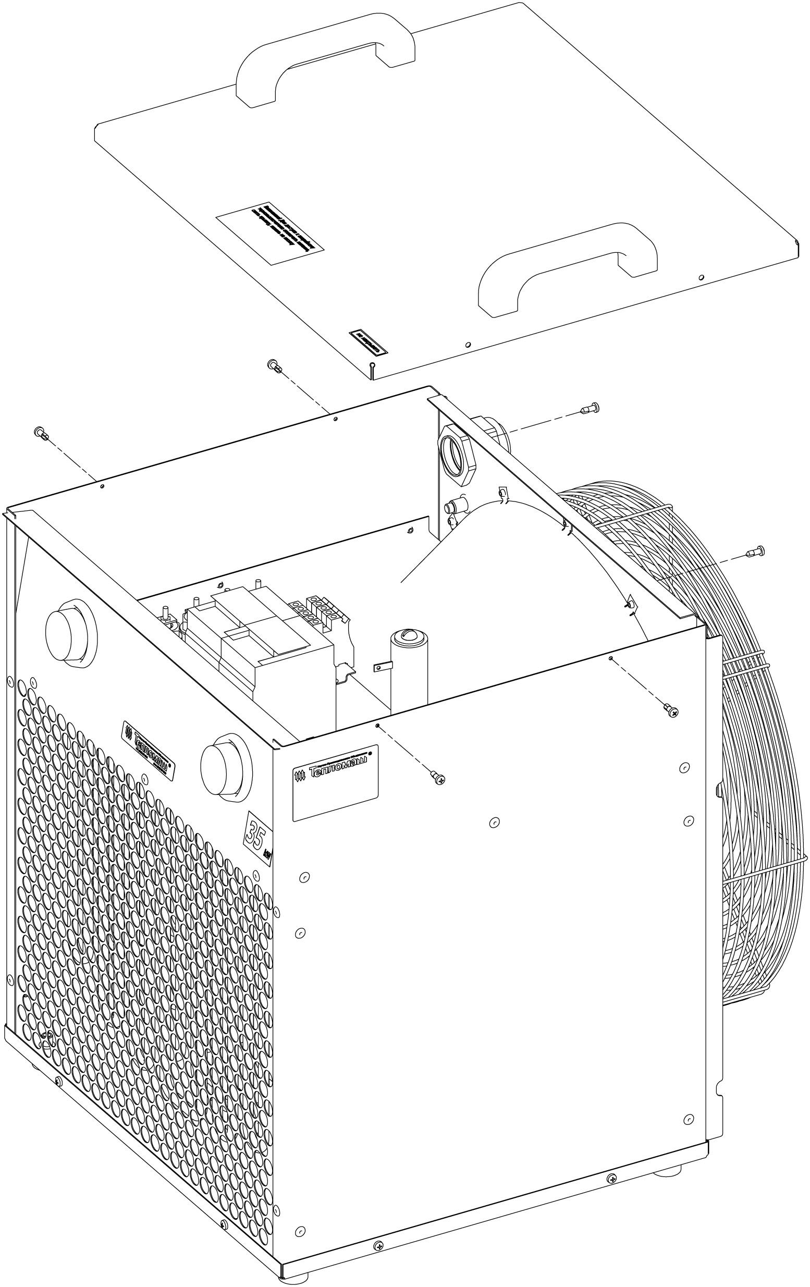
Рис. 2.

Рис. 3.

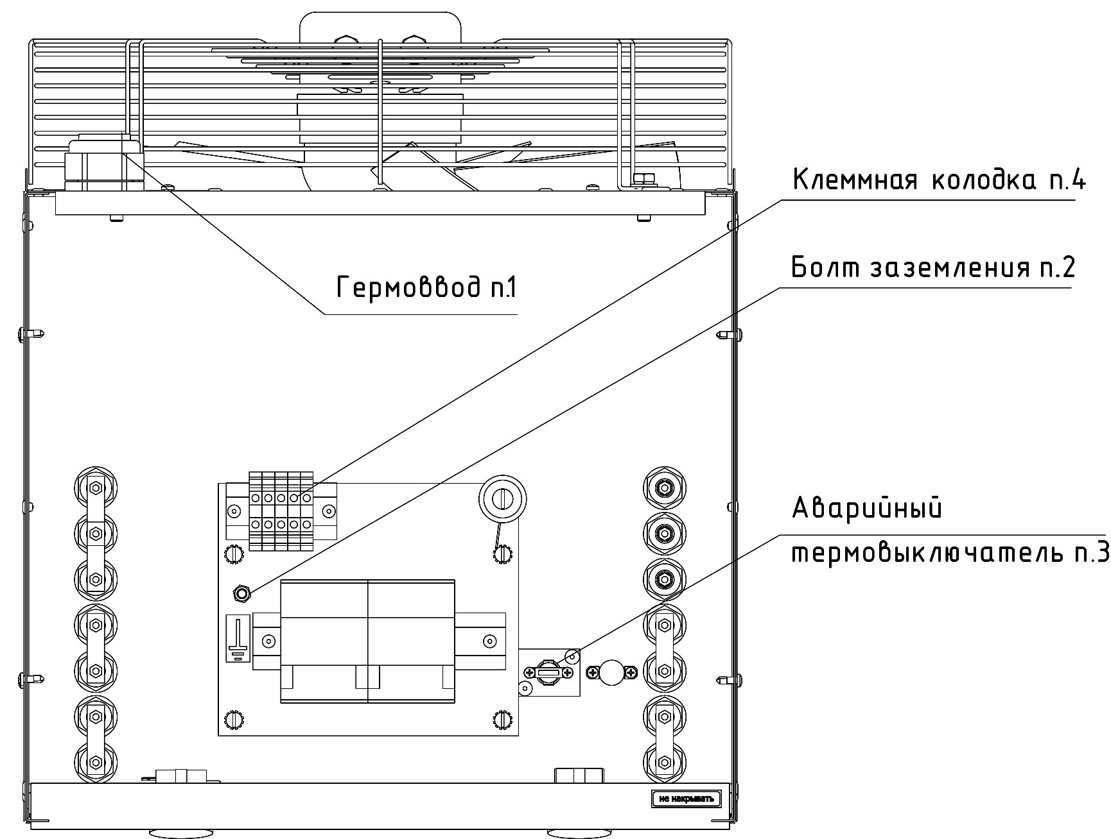

-10-
Ручка роторного переключателя имеет пять положений:

- выключено;

- включение режима вентилятора на уменьшенном (~70%) расходе воздуха;

- включение минимальной тепловой мощности на уменьшенном расходе воздуха;

- включение минимальной тепловой мощности на полном (100%) расходе воздуха;
- включение максимальной тепловой мощности на полном (100%)
расходе воздуха.
Ручкой терморегулятора устанавливается необходимая температура нагрева воздуха в помещении в диапазоне от +5 до +40 °С.
4.4. Электрические схемы тепловентиляторов приведены на рис. 4-7.
4.5. Тепловентилятор снабжен устройством аварийного отключения ТЭНов в случае перегрева корпуса. Перегрев может наступить от следующих причин:
- входное и выходное окна тепловентилятора загромождены посторонними предметами (в том числе, сильное загрязнение);
- вышел из строя вентилятор;
- тепловая мощность тепловентилятора сильно превышает теплопотери помещения, в котором он работает.
4.6. Биметаллический аварийный термовыключатель выключает нагрев и самостоятельно не возвращает работоспособность. Для возвращения изделия в работоспособное состояние необходимо обесточить тепловентилятор, выяснить причины, вызвавшие срабатывание аварийного термовыключателя, устранить их и только после этого снять верхнюю крышку и нажать на кнопку аварийного термовыключателя. Повторное включение тепловентилятора при срабатывании аварийного термовыключателя возможно только после его остывания.
4.7 Внимание! Для увеличения эксплуатационного срока службы рекомендуется перед выключением оставить тепловентилятор работать несколько минут в режиме вентилятора для снятия остаточного тепла
ТЭНов. Для этого в тепловентиляторах предусмотрена автоматическая задержка выключения вентилятора. После выключения изделия вентилятор продолжает работу до тех пор, пока температура ТЭНов не снизится до заданной величины (обычно в течение 1-2мин.) В зависимости от установки тепловентилятора и условий эксплуатации, режим снятия остаточного тепла
-3-
(режим продувки) может не выключаться или включаться не сразу после выключения тепловентилятора, а через несколько минут. При выключении иным способом (снятие напряжения в сети и т.д.) режим продувки вентилятора не работает, в результате этого возможно срабатывание защиты от перегрева остаточным теплом ТЭНов. Тогда при повторном включении изделия будет работать только вентилятор. Для восстановления работы нагревательных элементов см. п.4.6.
4.8 Заводом-изготовителем в изделие могут быть внесены конструктивные изменения, не ухудшающие его качество и надежность, и которые не отражены в настоящем паспорте.

5. Указание мер безопасности

5.1. При эксплуатации тепловентилятора необходимо соблюдать Правила технической эксплуатации электроустановок потребителей (ПТЭЭП) и Межотраслевые правила по охране труда (правила безопасности) при эксплуатации электроустановок (ПОТ РМ-016-2001).
5.2. Работы по обслуживанию тепловентилятора должен проводить специально подготовленный электротехнический персонал.
5.3. Не допускается класть на тепловентилятор любые предметы, закрывать его шторами во избежание перегрева и возможного возгорания.
5.4. При срабатывании аварийного термовыключателя необходимо выяснить причины, вызвавшие срабатывание, устранить их и только после этого осуществить повторное включение тепловентилятора.
5.5. Запрещается эксплуатация тепловентилятора без заземления. Болт заземления находится под верхней крышкой корпуса.
5.6. Запрещается проводить работы по обслуживанию тепловентиляторов без снятия напряжения и до полного остывания его нагревающих элементов.
5.7. Запрещается эксплуатировать в отсутствие персонала.
5.8. После выключения тепловентилятора ручкой роторного переключателя (рис.1, вид А), тепловентилятор остается в «режиме ожидания». Для полного отключения необходимо обесточить тепловентилятор на силовом щите потребителя.

6. Комплект поставки

6.1. Тепловентилятор 1 шт.
6.2. Паспорт 1 шт.
-4-
Рис. 1. Габаритные размеры тепловентилятора

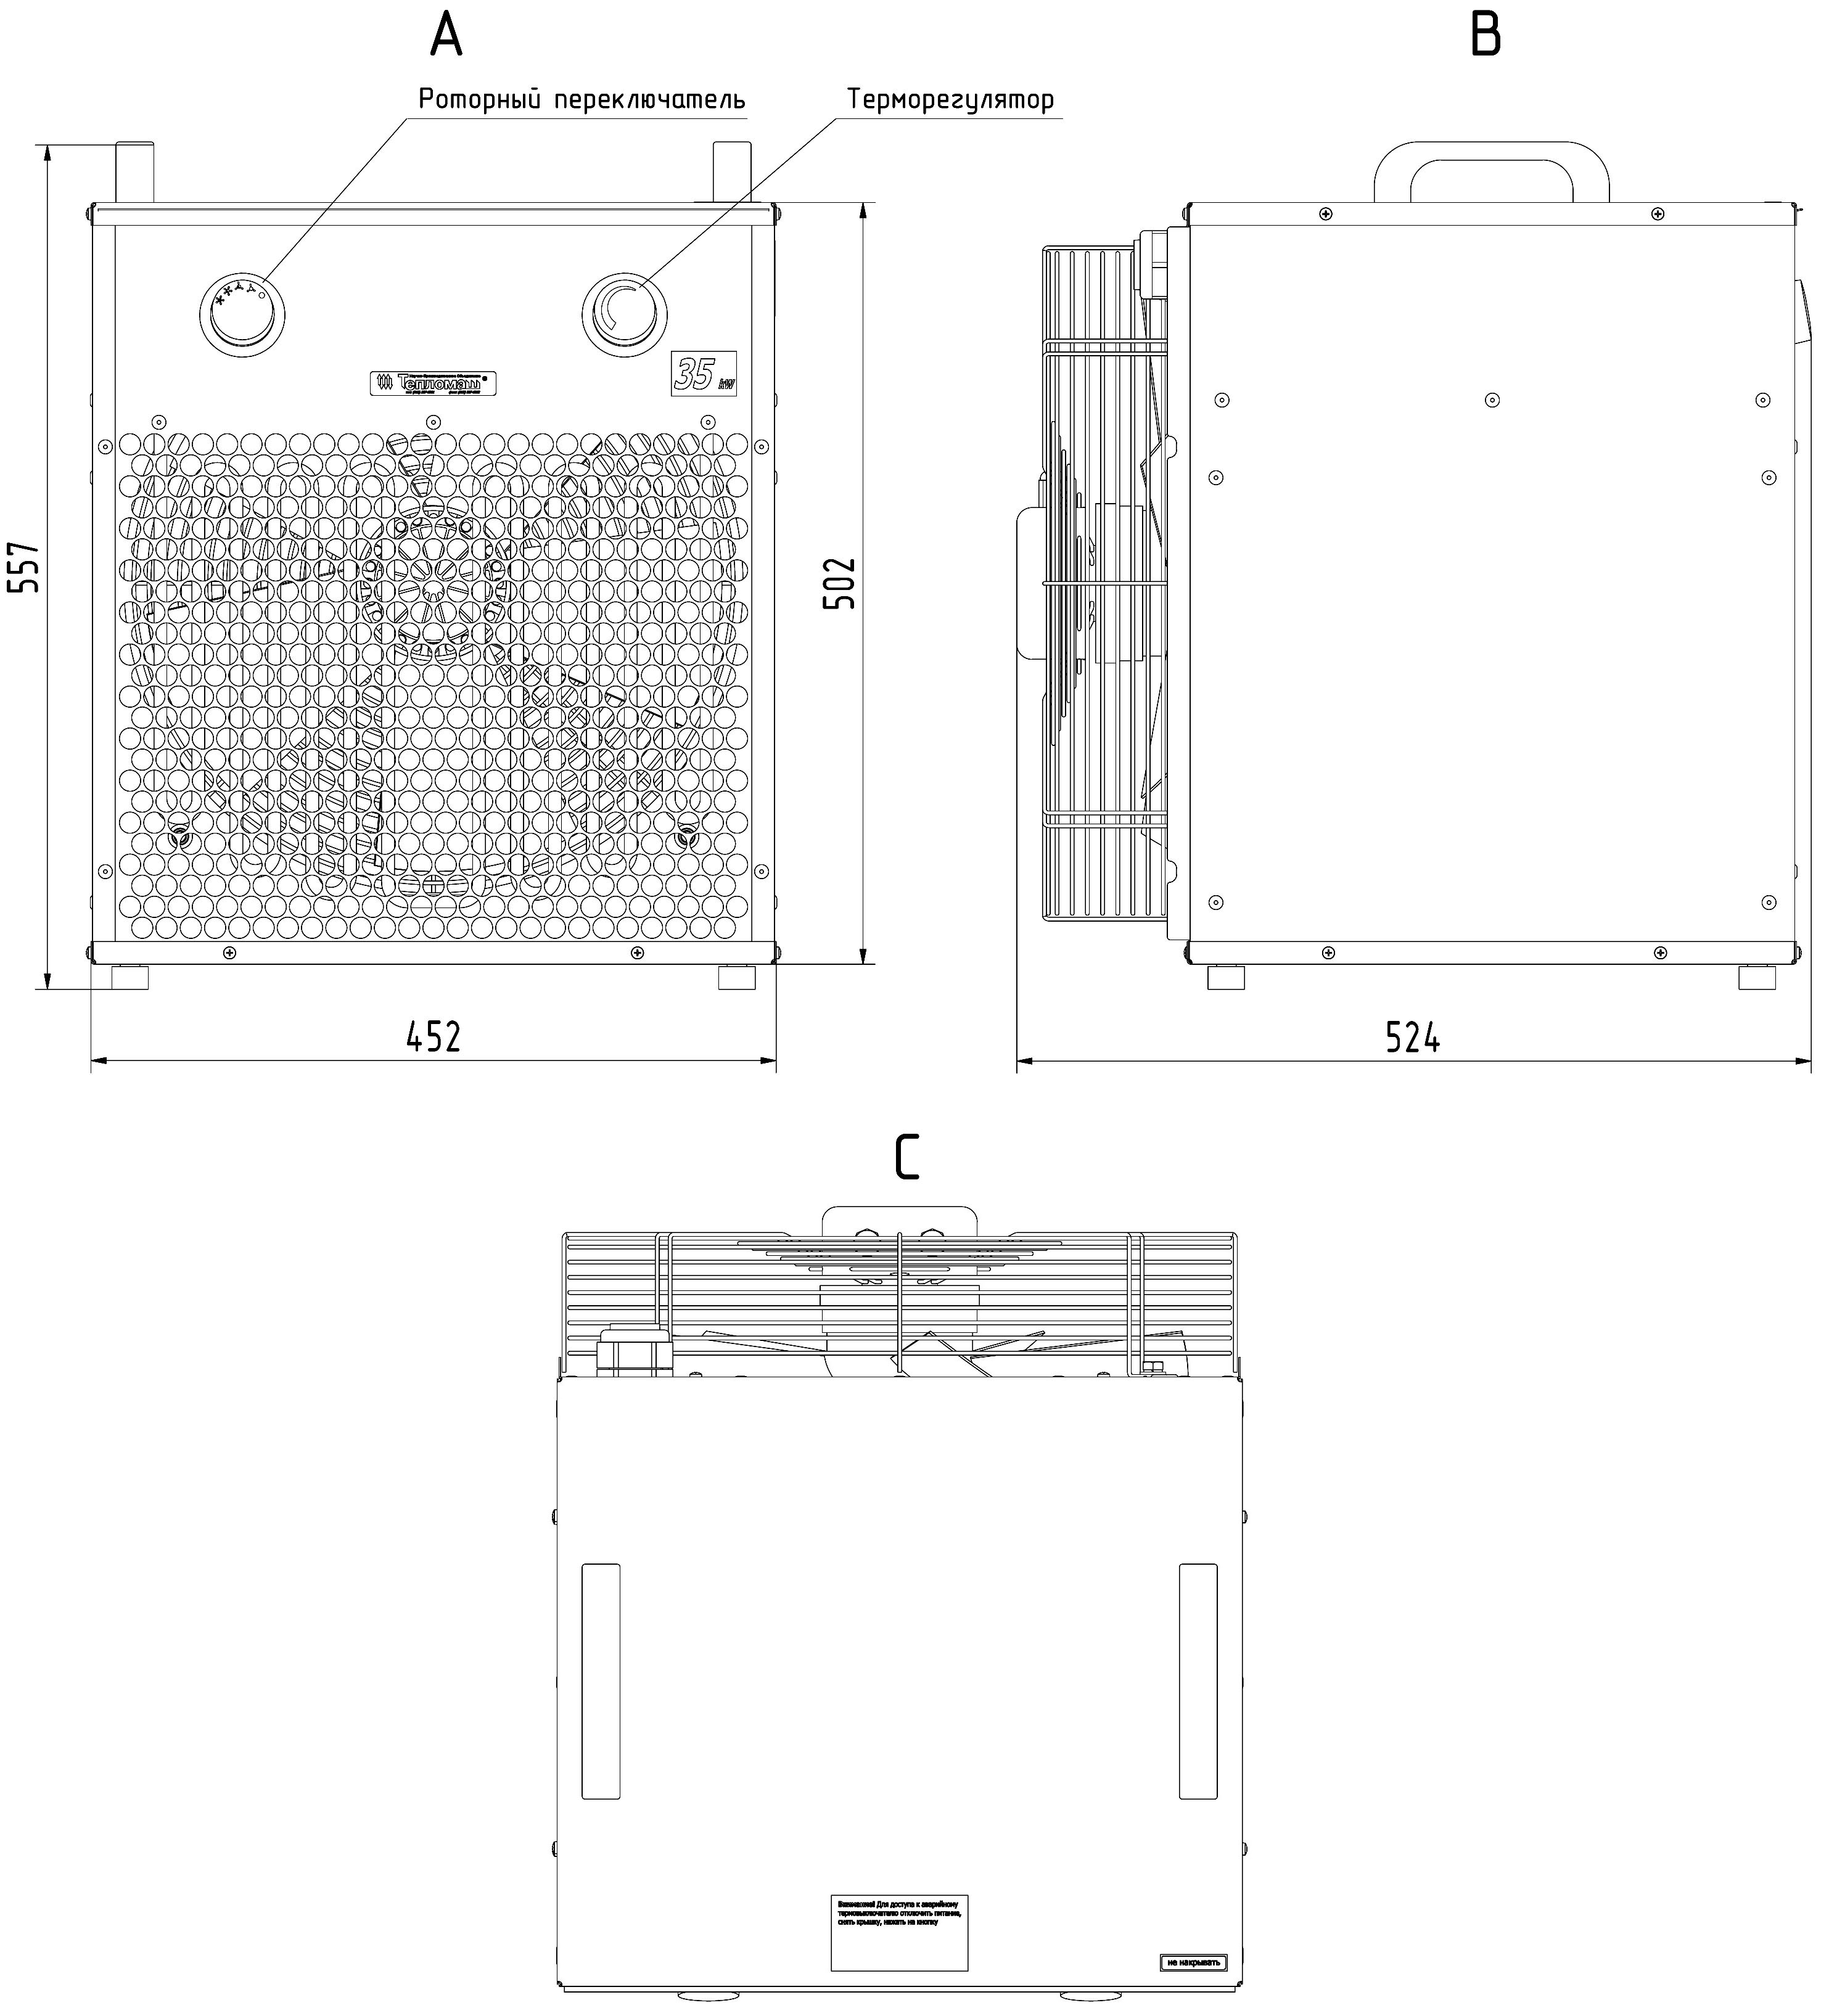

-9-
Гарантийный и послегарантийный ремонт осуществляется по адресу:
195279, Санкт-Петербург, шоссе Революции, 90

Тел. (812) 301-99-40, тел./факс (812) 327-63-82
Сервис-центр: (812) 493-35-98

Таблица 3
Модель  тепловентилятора | КЭВ-20Т20Е | КЭВ-25Т20Е | КЭВ-30Т20Е | КЭВ-35Т20Е
Автоматический выключатель | 380В | 380В | 380В | 380В
Автоматический выключатель | 63А | 63А | 63А | 63А
Медный кабель (трехфазный) | 5х6,0 | 5х10,0 | 5х10,0 | 5х16,0

-8-
7. Требования к установке и подключению

7.1. При установке, монтаже и запуске в эксплуатацию необходимо соблюдать Правила технической эксплуатации электроустановок потребителей (ПТЭЭП) и Межотраслевые правила по охране труда (правила безопасности) при эксплуатации электроустановок (ПОТ РМ-016-2001).
7.2. К установке и монтажу тепловентиляторов допускается квалифицированный, специально подготовленный электротехнический персонал.
7.3. Перед подключением необходимо провести внешний осмотр на отсутствие механических повреждений и комплектность поставки.
7.4. Для подключения тепловентилятора к сети необходимо:
- снять верхнюю крышку, открутив 6 саморезов (рис.2)
- открутить гайку гермоввода (рис.3 п.1)
- установить гайку гермоввода на кабель и завести кабель в отверстие гермоввода
- подключить кабель к клеммной колодке (рис.3 п.4), подключить заземление. При этом концы жил обязательно зачистить и облудить.
- закрутить гайку гермоввода, установить крышку.
Тепловентилятор необходимо подключать к электрической сети 380В, 50Гц через автоматический выключатель в соответствии со схемами на рис. 4-7 и табл. 3.
7.5. Запрещается использовать для заземления нулевой провод.
7.6. При вводе тепловентилятора в эксплуатацию (первое включение) происходит сгорание защитного слоя масла с поверхности ТЭНов с появлением дыма и характерного запаха. Поэтому рекомендуется перед монтажом включить тепловентилятор в режим обогрева на 20 минут в хорошо проветриваемом помещении.
7.7. Внимание! После транспортирования или хранения тепловентилятора при отрицательных температурах, следует выдержать тепловентилятор в помещении, где предполагается его эксплуатация, без включения в сеть не менее 2 часов.
7.8. Особенности распространения нагретых струй
В технических характеристиках приведена эффективная длина струи для каждой модели тепловентилятора. Под длиной струи понимается расстояние от выходного сопла тепловентилятора до точки, в которой скорость на оси струи составляет 0,5 м/с. Данная характеристика приводится для свободной затопленной изотермической струи в нестратифицированной атмосфере.

-5-
8. Контроль работы тепловентилятора

8.1. Для контроля работы тепловентилятора необходимо ежемесячно:
- осматривать тепловентилятор и ТЭНы;
- при необходимости очищать внутренние поверхности тепловентилятора от загрязнений и пыли;
- проверять электрические соединения тепловентилятора для выявления ослаблений, подгораний, окисления. Ослабления устранить, подгорания и окисления зачистить.
8.2. Перед выключением оставить тепловентилятор работать несколько минут в режиме вентилятора для снятия остаточного тепла ТЭНов (см. п.4.4).

9.Транспортировка и хранение

9.1. При транспортировке не допускаются механические повреждения корпуса, нагревательных элементов, вентилятора.
9.2. При транспортировке и хранении не допускается попадание на корпус и элементы тепловентилятора атмосферных осадков.
9.3. Тепловентиляторы в упаковке изготовителя могут транспортироваться всеми видами крытого транспорта при температуре от – 50 °С до +50 °С
и среднемесячной относительной влажности 80% (при температуре 25 °С) в соответствии с манипуляционными знаками на упаковке с исключением ударов и перемещений внутри транспортного средства.
9.4. Тепловентиляторы должны храниться в упаковке изготовителя в помещении от -50 °С до +50 °С и среднемесячной относительной влажности 80% (при температуре 25 °С).

10. Возможные неисправности и методы их устранения
Таблица 2
Характер неисправности и ее внешнее проявление | Вероятная причина | Метод устранения
Не включается вентилятор  в тепловентиляторе | Отсутствует напряжение в сети | Проверить напряжение по фазам
Не включается вентилятор  в тепловентиляторе | Отсутствует напряжение в сети | Проверить целостность кабеля питания, неисправный заменить.
Не включается вентилятор  в тепловентиляторе | Неисправен роторный  переключатель | Проверить целостность роторного переключателя

-6-

Характер неисправности и ее внешнее проявление | Вероятная причина | Метод устранения
Не включается секция  ТЭНов при включенном вентиляторе | Температура в помещении выше установленной на терморегуляторе | Проверить температуру,  установленную на терморегуляторе
Не включается секция  ТЭНов при включенном вентиляторе | Неисправен роторный  переключатель | Проверить целостность роторного переключателя
Не включается секция  ТЭНов при включенном вентиляторе | Сработал аварийный  термовыключатель | Восстановить термовыключатель  (см. п.4.6)
Не включается секция  ТЭНов при включенном вентиляторе | Неисправен пускатель | Проверить пускатели, в случае  неисправности - заменить
Частое срабатывание датчика аварийного отключения | Сильное загрязнение задней  решетки (всасывающего окна) или перекрытие посторонним предметом. | Проверить состояние задней решетки, очистить ее от пыли.

11. Утилизация

11.1. Утилизация тепловентилятора после окончания срока эксплуатации не требует специальных мер безопасности и не представляет опасности для жизни, здоровья людей и окружающей среды.

12. Гарантийные обязательства

12.1. Предприятие-изготовитель гарантирует надежную и бесперебойную работу тепловентилятора при соблюдении правил транспортировки, хранения, монтажа и эксплуатации в течение 12 месяцев со дня продажи, но не более 18 месяцев со дня изготовления.
12.2. В случае выхода изделия из строя в период гарантийного срока предприятие-изготовитель принимает претензии только при получении от заказчика технически обоснованного акта с указанием характера неисправности.
12.3. При самостоятельном внесении изменений в электрическую схему изделие снимается с гарантийного обслуживания.
12.4. Гарантийный и послегарантийный ремонт тепловентилятора осуществляется на заводе-изготовителе по предъявлению гарантийного талона со штампом торговой организации и паспорта на изделие.

РЕКЛАМАЦИИ БЕЗ ТЕХНИЧЕСКОГО АКТА И ПАСПОРТА
НА ИЗДЕЛИЕ, C ЗАПОЛНЕННЫМ СВИДЕТЕЛЬСТВОМ
О ПОДКЛЮЧЕНИИ НЕ ПРИНИМАЮТСЯ!

-7-

